DECOUVERTE TSINGY DE BEMARAHA
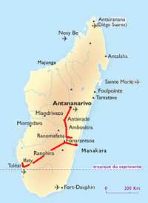
4jours/3nuits
Accès : de début Juin à fin Octobre

LIBELLEES | 2PAX | 3PAX | 4PAX | 5PAX | 6PAX | 7PAX | 8PAX
Un 4*4 | 965 € | 1.160 € | 1.210 €
Deux 4*4 |  |  |  | 2.000 € | 2.050 € | 2.340 € | 2.400 €

J1 : Morondava – Bekopaka (en voiture)
Nombre de km : 215 - Nombre d'heures de voiture : 8
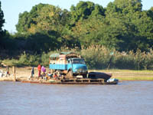 |  | Description  Le matin, 100 km de piste (4h) en sable pour joindre Belo sur Tsiribihina et traversée de la Tsiribihina par bac (30 à 60 min)  Après le déjeuner, la piste continue sur Bekopaka mais elle plus difficile et fatigante (terre).  Arrivés à Bekopaka en fin d'après-midi, vous traversez la manambola sur un petit bac (5 min).  Prestations  Nuit avec petit déjeuner à l’hôtel

J2 : Bekopaka
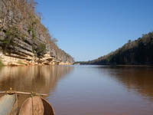 |  | Description  Visite de la Réserve des Tsingy du Bemaraha, un sanctuaire de la nature inscrit au patrimoine mondial de l'Unesco.  Il s'agit du plus vaste site protégé de Madagascar (152.000 hectares).  De formation géologique l'aspect impressionnant, la réserve possède des pics karstiques érodés, au milieu d'un vaste plateau calcaire.  Parmi les merveilles quasi inaccessibles il y a 6 espèces de lémuriens (comme le Deckeni reconnaissable à son pelage blanc), de nombreux reptiles et 53 variétés d'oiseaux. C'est aussi l'habitat d'une des plus petites espèces de caméléon, le Brookesia Perarmata. Ses épines nous rappellent la forme des pics des Tsingy.  Au milieu de cette forêt sèche, les dolines et les avens sont des ilôts de verdure, avec des baobabs de l'espèce alansonia et des flamboyants pouvant atteindre 18 m de haut. Ces derniers, la fin de la saison sèche, donnent une coloration rouge qui contraste avec le gris de la roche.  Circuit des gorges :  Durée : 3 h  Distance : 3 km  Le circuit remonte le Manambolo en pirogue jusqu'au tombeau Vazimba. Le retour se fait à l'embarcadère en pirogue sans longer les falaises.  Circuit Manambolobe :  Durée : 4 h  Distance : une boucle de 4 Km  Ce circuit en pirogue vous montre des gorges abruptes de 150 mètres de hauteur, des paysages scéniques allant de la forêt dense humide, à la végétation clairsemée xérophytique, puis la forêt dense sèche. Vous visiterez aussi des grottes faites de formations calcaires. En regagnant la falaise, profitez de la vue panoramique des Tsingy et des extraordinaires points de vue du fleuve Manambolo.  Prestations  Visite du parc de Bemaraha  Nuit avec petit déjeuner à l’hôtel

J3 : Bekopaka
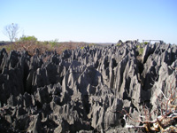 |  | Description  Continuation de la visite du parc,  Circuit Andamozaky  Durée : Le circuit d’Andamozavaky : entre 4 à 6 heures  Distance : Le circuit d’Andamozavaky : 4 Km  C’est le circuit des grands espaces, des vertiges et des grandes sensations. Le circuit commence à 17 Km au Nord du village de Bekopaka pour rejoindre de gigantesques cathédrales de calcaires, des réseaux denses de failles, des crevasses profondes, des blocs de calcaires sculptés en lames ou en pointes acérées qui font les Tsingy.  Prestations  Visite du parc de Bemaraha  Nuit avec petit déjeuner à l’hôtel

J4 : Bekopaka – Morondava (en voiture)
Nombre de km : 215 - Nombre d'heures de voiture : 8
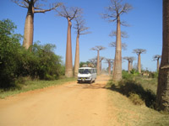 |  | Description  Petit déjeuner à l'hôtel  Vous reprenez la route pour Morondava,  Après le passage de bac qui dure une heure, continuer la route en traversant un passage de quelques kilomètres orné de baobabs sur les deux côtés de la route « l’allée des baobabs », pose photo sur cette jolie allée au couché de soleil, un des plus beaux paysages de la région (classé patrimoine de l’UNESCO).  Prestations  Nuit avec petit déjeuner à l’hôtel

SONT INCLUS | NE SONT PAS INCLUS
- Trois nuits avec petits-déjeuners à Bekopaka  - Visites du parc national de Bemaraha les J2 et J3 comprenant les droits d’entrées et frais de guidages  - Les droits de passage aux bacs de Manambolo et Tsiribihina  - La location de véhicule 4*4 avec chauffeur sur une base de 4 personnes maximum par véhicule  - Les frais et l’indemnité (repas et hébergements) du chauffeur  - Le carburant  - L’assurance RC et les taxes pour la voiture  - Les vignettes touristiques et les taxes de séjours à l’hôtel | - Les repas du midi et du soir durant le circuit (entre 12 et 20 euros/repas/personne)  - Les boissons et pourboires durant le circuit  - Les droits d’entrée et les frais de guidage dans les parcs. (entrée : 10€/personne/jour ; entre 10 et 30€/jour),  - Les billets d’avion nationaux et Internationaux  - Le visa à l’aéroport (Gratuit pour un séjour moins d’un mois)  - L’assurance assistance-rapatriement.  - L’assurance garantie annulation voyage et garantie bagages (Pour l’avoir il faut payer le voyage par une carte bancaire)  - Toutes autres prestations qui ne sont pas mentionnées à coté.

